ОПЕРАТИВНОЕ ЛЕЧЕНИЕ ПРИВЫЧНОГО ВЫВИХА ПЛЕЧА

В своем сообщении я не буду пересказывать содержание своей статьи, напечатанной во втором томе «Травматологии и ортопедии», вышедшей в 2005 г. под общей редакцией академика РАН Н.В.Корнилова. Каждый, интересующийся этой проблемой профессионально, может подробно ознакомиться с ней на странице 93 этого издания.

На мой взгляд, Вам будет интереснее и полезнее, если я остановлюсь:

1) на тех мотивах, которые послужили толчком к данной работе,

2) обозначу ключевые моменты «идеологии статьи»,

3) прокомментирую наши формулировки основных понятий, касающихся привычного вывиха плеча,

4) и кратко остановлюсь на предложенной нами операции, направленной на лечение П.В.П

- Объяснить слушателям разницу между травматическим и привычным вывихом плеча!

Классификация вывихов плеча:

1. Травматические:

А) - по направлению смещения головки плеча:

— передние - 99%

— подклювовидные

— подключичные

— аксиллярные

— задние – 1%

Б) - по времени

— острые - первичной обращение пострадавшего и устранение вывиха до 3 недель с момента травмы.

— застарелые - неустраненные в течение 3-х и более недель.

2. Привычные - это исход травматических В.П.

Им будет посвящено мое сегодняшнее сообщение.

3. Патологические (tbc, опухоль, остеомиелит, миопатия и т.д.)

4. Диспластические

— врожденные

— произвольные (дети, йоги).

Кроме того все вывихи делятся на

— неосложненные и

— осложнённые (т.е. сопровождаются переломами сочленяемых костей, повреждением сосудов и нервов).

- Обозначить проблемы П.В.П.

Проблема П.В.П. меня заинтересовала еще в ту пору, когда в ЦРБ работал травматологом Хвостиков В.В. С ним я участвовал на операциях, направленных на устранение привычного вывиха плеча и видел отдаленные результаты.

Меня удивляли частые рецидивы данной патологии у больных, оперированных в ЦРБ, и вызывали недоумение случаи неудачных повторных операций этим же больным в травматологическом отделении ОКБ.

Интерес к данной проблеме послужил поводом для начала интенсивной работы в библиотеках разного уровня, обобщению накопленного материала и, наконец, к появлению своего виденья этой проблемы.

Примечательно, но для меня самыми содержательными и объективными оказались работы не травматологов-ортопедов, а аналитические статьи врачей крупных ВТЭК. В своих сообщениях они не «проталкивали» новые способы лечения, а беспристрастно констатировали отдаленные результаты различных способов оперативного лечения П.В.П.

Так, например:

При анализе отечественной и зарубежной литературы по исходам оперативного лечения привычного вывиха плеча у 175 авторов Штутин А.Я. (1968) пришел к выводу, что частота рецидивов напрямую зависит от типа операции и колеблется в пределах от 2,3 до 20,2 % . Наименьшее число рецидивов дают операции Банкарта, Путти-Платта, Эдена-Андина, Саха-Вебера и их модификации.

По данным Краснова А.Ф., Ахмедзянова Р.Б., (1982) в отечественной медицине эти способы применяются крайне редко из-за их технической сложности и развития у больного значительного ограничения наружной ротации плеча.

В нашей практической ортопедии для лечения больных с привычным вывихом плеча используются, в основном, способы капсуло-тено-миопластического типа, причем наиболее часто - операции Вайнштейна и Андреева-Бойчева. Однако, по мнению многих авторов, эти операции в отдаленном периоде дают большое число рецидивов, достигающее 22 - 27 % (Прокин Б.М.,1968; Левенец В.Н. с соавт., 1985; Краснов А.Ф., Охотский П.В., Соколов Л.П., Мирошниченко В.Ф., Котельников ГЛ., 1997).

Столь высокий процент рецидивов говорит о том, что корригирующие возможности этих операций не всегда адекватны тяжести анатомических повреждений плечевого сустава (Прокин Б.М.,1968; Нечволодова О.Л. с соавт.,1988; Василевский Н.Н., Тяжелое А.А., 1990; Повелихин А.К., Возгорьков П.В., 1992).

Анализ литературы, посвященной П.В.П, позволил выявить ряд проблем, решение которых должно улучшить отдаленные результаты оперативного лечения П.В.П.

Проблема 1-я. Отсутствие в научной литературе определения П.В.П, которое бы отражало современные представления о его патогенезе.

Дело в том, что основная масса авторов научных публикаций не касается вопроса определения данного вида патологии. Лишь в «солидных» справочниках и монографиях, посвященных лечению привычного вывиха плеча даются определения данной патологии, но они, на наш взгляд,

— не имеют патогенетической направленности, а, следовательно, не отражают всю многогранность данной патологии.

— и, что особенно важно, по этой причине предполагают стереотипный подход к выбору способа оперативного лечения.

Например: В монографии Е.Т.Скляренко «Хирургия суставов конечностей», 1975 г, сказано: «Повторные вывихи плеча, обуславливающие нарушение работоспособности больных, принято называть привычными» (стр. 6).

В монографии А.Ф.Краснова и Р.Б.Ахмедзянова «Вывихи плеча» 1982 г. говорится, что « П.В.П. - это довольно частое осложнение первоначального переднего травматического вывиха» (стр. 42).

В «Справочнике по травматологии» 1984 г. написано, что «П.В.П. - это неоднократный вывих плеча без значительных травматических насилий, при определенных движениях, рассматривается как осложнение острого травматического вывиха» (стр. 208).

Определение П.В.П. в монографии И.А.Мовшовича «Ортопедии и травматологии» 1994 г звучит так: «П.В.П. возникает, как правило, в результате недостаточной и кратковременной иммобилизации после травматического (первичного) вывиха. Лечение при привычном вывихе только оперативное. Почти все методы операции направлены в основном на укрепление переднего отдела капсулы сустава», (стр. 104).

В этой цитате отражена не только точка зрения руководителя Московского центра эндопротезирования суставов на базе Клинической б-цы им. С.П.Боткина, но и та позиция, которая на протяжении нескольких десятилетий доминировала в отечественной ортопедии.

А приведенные выше примеры убедительно подтверждают отсутствие сколь-нибудь значительного прогресса в изучении патогенеза П.В.П. среди отечественных ортопедов.

2-я проблема. Отсутствие в научной литературе четкого определения понятия «Фазовая нестабильность».

3-я проблема. Отсутствие в научной литературе критериев диагностики П.В.П, которые бы вытекали из современных представлений о его патогенезе.

4-я проблема. Неудовлетворительные результаты оперативного лечения П.В.П., связанные с недооценкой роли анатомических повреждений плечевого сустава.

5-я проблема. Отсутствие в отечественной научной литературе системного анализа способов операций, предложенных для лечения П.В.П, с точки зрения их патогенетической направленности.

Такое положение привело к тому, что большинство отечественных травматологов-ортопедов использовали 1-2 способа операций для всех больных, без учета особенностей внутри- и внесуставных повреждений.

Концепция «Одна операция на всех» - стала конечной причиной неудовлетворительных отдаленных результатов оперативного лечения П.В.П.

В своей работе мы ставили следующие задачи:

1. Дать свое определение П.В.П. как отдельной нозологической единице.

2. Подтвердить, что ГЛАВНАЯ роль в патогенезе привычного вывиха плеча принадлежит не растяжению сумочно-связочного аппарата, а внутри- и вне суставным поражениям, приводящим к развитию фазовой нестабильности.

3. Дать свое определение фазовой нестабильности при привычном вывихе плеча.

4. Дать свое объяснение механизму возникновения симптома В.Г.Вайнштейна и его аналогов.

5. Дать сравнительный анализ отдельных групп операций при лечении привычного вывиха плеча с точки зрения их патогенетической направленности и подчеркнуть необходимость ИЗМЕНЕНИЯ КОНЦЕПЦИИ выбора способа оперативного лечения больным с "Одного способа для всех" на "Каждому - свой".

Прежде, чем продолжим рассмотрение основных положений нашей статьи, я хочу напомнить вам некоторые АНАТОМО-ФИЗИОЛОГИЧЕСКИЕ особенности плечевого сустава:

—плечевой сустав является шаровидным.

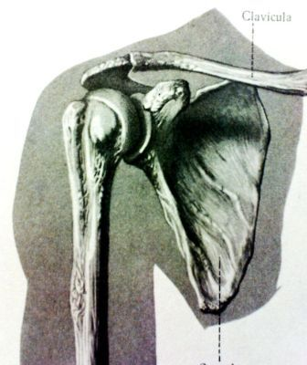

Уплощенная форма и небольшая площадь суставного отростка лопатки, при большом объеме движений, делают этот сустав самым незащищенным от возможности вывиха.

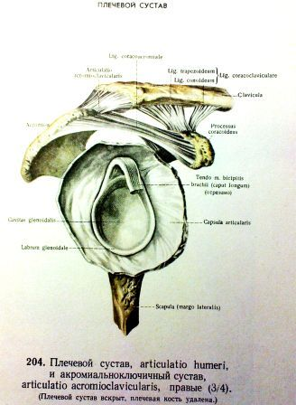

—периферическая часть суставной поверхности лопатки представлена фиброзно-хрящевой губой, механическая прочность которой значительно ниже прочности костной ткани. При повреждении губы регенерации хряща не наступает, а образовавшийся в ней дефект становится одной из главных причин развития нестабильности в суставе [Краснов А.Ф, 1982].

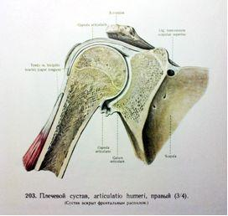

—передненижний отдел капсулы плечевого сустава достаточно объёмен, в меньшей степени защищен мышцами и сухожилиями и иногда настолько истончен, что образует отверстие, которое соединяет полость сустава с подлопаточным синовиальным заворотом [Озеров А.Д.,1932]. Совершенно очевидно, что капсула со столь низкой механической прочностью не способна выполнять функцию удержания и противодействия смещению головки плеча.

—плечевой сустав, в отличие от прочих, не имеет типичного связочного аппарата, расположенного кнаружи от капсулы сустава.

Утолщения фиброзного слоя суставной капсулы в некоторых ее местах можно рассматривать, с определенной долей условности, как связки.

Одна из них начинается от клювовидного отростка лопатки и прикрепляется к вершинам большого и малого бугорков плеча.

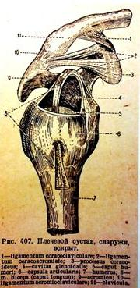

Вторая – гленоплечевая связка соединяет малый бугорок с передне-верхним отделом суставного отростка лопатки.

Обе "связки" развиты слабо, непрочны и поэтому не могут играть сколь-нибудь существенную роль в фиксации головки плечевой кости.

А вот сухожилие длинной головки двуглавой мышцы плеча можно рассматривать как внутрисуставную связку. При отведении плеча она, благодаря прохождению по окружности головки, оказывает на сустав не только значительное стабилизирующее действие путем прижатия головки плеча к суставной впадине лопатки, но и ослабляет давление на головку противостоящего акромиона, возникающее при резком отведении и супинации плеча.

Клювовидно-акромиальная связка, которая образует прочный соединительнотканный свод, также выполняющий роль амортизатора при отведении плеча выше горизонтального уровня.

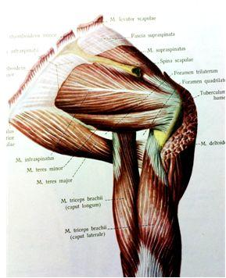

— отличительной особенностью плечевого сустава от других является наличие механизма стабилизации головки относительно центра гленоида. Его работа организована по принципу обратной связи.

Главная исполнительная роль в нем принадлежит коротким ротаторам плеча: подлопаточной, надостной, подостной и малой круглой мышцам. Если первая мышца является внутренним ротатором, то последние две - наружными, надостная мышца инициирует отведение плеча.

Одновременное синхронное действие ротаторов-антагонистов обеспечивает стабилизацию плечевого сустава. И при легком, порхающем взмахе руки балерины и при тяжелом ударе молотобойца - эта удивительная система удерживает головку плечевой кости в центре суставной впадины лопатки!

Хочу обратить ваше внимание, что надостная мышца инициирует отведение плеча. Сколь ни парадоксально, но мощная дельтовидная мышца не способна начать отведение плеча, если в эту работу не включится надостная мышца. Это так называемый симптом «повисшей руки» - является верным признаком или повреждения мышцы, или отрыва большого бугорка, или паралича мышцы в силу компрессии С-5 - С-6 корешков спинного мозга.

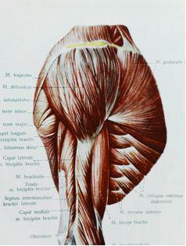

Однако большинство мышц плечевого пояса при отведении руки выше горизонтального уровня начинают оказывать на головку плечевой кости дестабилизирующее действие. Наиболее активными и сильными дестабилизаторами являются широчайшая мышца спины, большая круглая, большая грудная и подлопаточная мышцы.

Следует подчеркнуть, что функция верхней и нижней половины m.subscapularis не одинакова. Нижняя половина этой мышцы при отведении руки оказывает на плечевой сустав значительное дестабилизирующее действие, а верхняя - прижимает головку к центру суставной впадины лопатки и тем самым производит стабилизирующий эффект.

При сочетании отведения плеча выше горизонтального уровня с его наружной ротацией сохраняется истинно стабилизирующее действие лишь наружных ротаторов плеча, которые в этой критической фазе развивают предельное напряжение и удерживают головку плечевой кости на суставной впадине лопатки. Эта анатомо-физиологическая особенность обуславливает высокую частоту повреждений ротаторов при вывихе плеча, в особенности надостной мышцы и ее места прикрепления - большого бугорка плечевой кости.

Если анатомические особенности предрасполагают к возникновению вывиха плеча, силовое воздействие осуществляет травматический вывих плеча, то к П.В.П. приводят неустраненные вне- и внутрисуставные повреждения, при этом роль травмирующего фактора уходит на второй план.

К их числу таких повреждений относятся:

—посттравматические костные деформации суставного конца лопатки.

—очаги деструкции суставного отростка лопатки.

—разрывы и дефекты фиброзно-хрящевой губы в передненижнем отделе суставной поверхности лопатки. Они подробно описаны Bancart [1923] и носят его имя. Повреждение Банкарта является одной из главных причин развития нестабильности в суставе [Краснов .Ф, 1982].

— посттравматические дефекты головки плечевой кости:

— —импрессионный перелом головки в ее задненаружном отделе. В западной научной литературе его называют переломом Hill-Sach.

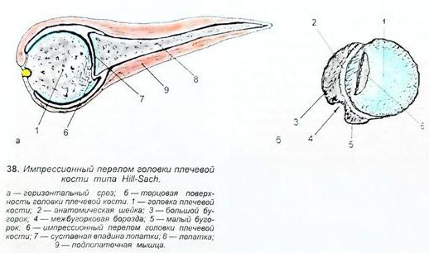

Такое повреждение возникает при передних вывихах плеча в результате силового взаимодействия головки с передненижним отделом суставного отростка лопатки или с акромионом, когда амортизирующая роль соединительнотканного свода, образованного клювовидно-акромиальной связкой, становится недостаточной.

Перелом Hill-Sach'a играет большую роль в механизме возникновения рецидивов привычного вывиха плеча. При отведении руки выше горизонтального уровня с одновременной ротацией кнаружи передненижний край впадины лопатки встречается с дефектом головки плечевой кости, проваливается в него и образует точку фиксации. При движении руки вперед и вниз, с приведением к туловищу, головка плечевой кости опрокидывается через край суставного отростка лопатки и соскальзывает в состояние переднего вывиха.

Можно с высокой степенью вероятности утверждать, что больные, у которых рецидивы вывиха плеча возникают во время сна, при попытке переместить заложенные за голову руки на грудь, имеют импрессионный перелом головки в ее задненаружном отделе. "Ночные релюксации" или «потягушеньки», можно рассматривать как симптом, как клинический признак перелома Hill-Sach'a.

— — импрессионный перелом головки в ее передненижнем отделе. Данный вид повреждения является результатом силового взаимодействия заднего отдела суставного отростка лопатки с головкой в момент формирования заднего вывиха плеча. Впервые данный вид перелома был описан McLaughlin в 1952 г.

— — отрыв большого бугорка. Это повреждение влечет за собой утрату функции надостной мышцы и, как следствие, возникновение дисбаланса в работе мышечной манжетки плеча. Несросшийся или неправильно сросшийся перелом большого бугорка становится одной из причин развития фазовой нестабильности и контрактуры плечевого сустава.

— — неправильно сросшиеся переломы хирургической шейки и диафиза плеча, при которых головка плечевой кости остается ротированной кнаружи.

—очаги деструкции в головке плечевой кости.

— Посттравматические и заболевания мышц плечевого пояса

— —посттравматические дегенеративно-дистрофические изменения в m.subscapularis. Они являются исходом не только прямого повреждения мышцы вывихнутой головкой плеча, но и результатом компрессии нервов и питающих её сосудов с развитием критической ишемии и миомаляции на протяжении. При передних вывихах наибольшей травматизации и последующей дегенерации подвергается нижняя половина подлопаточной мышцы. При отведении руки этот рубцово измененный и ригидный участок m.subscapularis оказывает на плечевой сустав еще более сильное дестабилизирующее действие.

— — повреждение ротаторов плеча, в особенности надостной мышцы, является одной из причин появления мышечного дисбаланса и фазовой нестабильности в плечевом суставе. Дефектная манжетка ротаторов перестает удерживать головку плечевой кости в центре суставной впадины лопатки.

— посттравматические дефекты капсулы плечевого сустава.

— нарушение иннервации и кровоснабжения плечевого пояса в результате заболевания или травмы ЦНС, нервов и сосудов.

Подводя итог сказанному, следует отметить, что НАИБОЛЕЕ ЧАСТЫМИ причинами рецидивов привычного вывиха плеча являются следующие патологические состояния:

1. Повреждение фиброзно-хрящевой губы в передненижнем отделе суставной поверхности лопатки, которое приводит к нарушению ее барьерной функции (повреждение Банкарта).

2. Импрессионныйпереломголовкиплеча вее задненаружном отделе (перелом Hill-Sach'a). Он становится причиной фазовой инконгруэнтности в суставе, приводящей к релюксациям без каких-либо внешних физических усилий.

3. Посттравматические дегенеративно-дистрофические изменения в m.subscapularis. При отведении руки ригидная мышца значительно усиливает фазовую нестабильность в плечевом суставе.

4. Повреждение манжетки ротаторов, в особенности надостной мышцы, приводит к возникновению миодисбаланса и смещению головки плечевой кости к передненижнему краю суставной впадины лопатки.

5. Повреждения капсулы плечевого сустава.

Если роль первых четырех патологических состояний в механизме возникновении фазовой нестабильности и повторных релюксаций плеча совершенно очевидна, то изолированное повреждение сумочно-связочного аппарата, на наш взгляд, не может являться главной причиной в патогенезе привычного вывиха плеча.

Такая точка зрения основана на следующих анатомических и клинических данных.

Во-первых, в норме передненижний отдел капсулы сустава достаточно истончён, объёмен и потому не способен противостоять смещению головки плеча.

Во-вторых, плечевой сустав, в отличие от прочих, не имеет типичного связочного аппарата, расположенного кнаружи от капсулы сустава. Лишь сухожилие длинной головки двуглавой мышцы плеча можно рассматривать как внутрисуставную связку, обладающую демпферным эффектом.

Остается неясным, о каких связках плечевого сустава авторы ведут речь, когда используют этот термин или говорят об оперативном вмешательстве, направленном на их восстановление.

В-третьих, операции, преследующие цель укрепления только сумочно-связочного аппарата, дают высокий процент рецидивов вывиха плеча.

Приведенные аргументы говорят о том, что растяжение капсулы плечевого сустава не может быть главной причиной фазовой нестабильности, а следовательно, и не может стать основным звеном в формировании привычного вывиха плеча.

Исходя из анализа анатомических и патофизиологических данных нами предложено следующее определение П.В.П.

«Привычный вывих плеча - это отдаленные последствия травматического вывиха в виде неустраненных внутри- и внесуставных повреждений, которые являются причиной развития фазовой нестабильности в суставе, приводящей к рецидивам вывиха».

Термин «фазовая нестабильность» широко используется при обсуждении проблем П.В.П, однако четкого определения этого понятия до недавней поры в отечественной литературе не существовало. В предложенной вашему вниманию статье мы изложили свое понимание этого явления:

Фазовая нестабильность в плечевом суставе – это дефицит функции механизма удержания головки в центре суставной впадины лопатки, который критически возрастает на определенной стадии движения плеча и является завершающим моментом в патогенезе релюксации.

С момента появления фазовой нестабильности внешние физические воздействия в механизме возникновения релюксации начинают играть второстепенную роль.

Исходя из предложенных нами определений, диагноз привычного вывиха плеча правомочен при наличии трех групп признаков:

1) наличие в анамнезе травматического вывиха данного плеча и возникновение в нем релюксации.

2) обнаружение отдаленных последствий травмы плечевого сустава в виде внутри- и внесуставных повреждений.

3) наличие фазовой нестабильности в этом суставе.

Диагностика привычного вывиха плеча сводится к сбору анамнеза, осмотру больного с целью обнаружения вне- и внутрисуставных повреждений, выявлению признаков фазовой нестабильности и рентгенологическому исследованию.

При подозрении на наличие неврологических выпадений больной должен быть консультирован невропатологом.

Во время осмотра обязательно проводим функциональные пробы, направленные на выявление симптомов Вайнштейна, Степанова и Ивлева-Карелина.

Симптом Вайнштейна - это ограничение активных и пассивных ротационных движений плеча кнаружи. Больной в положении стоя отводит оба плеча до горизонтального уровня, согнув предплечья под прямым углом. При выполнении наружной ротации отмечается ограничение ее на больной стороне. В.Г.Вайнштейн объяснял данный симптом ретракцией и рубцовым перерождением подлопаточной мышцы.

Такая трактовка полностью совпадает с современными представлениями о роли m.subscapularis в формировании данного симптома. Мы не исказим позицию автора, если скажем, что при отведении руки ригидная мышца значительно усиливает фазовую нестабильность в плечевом суставе.

Вместе с тем, считаем необходимым уточнить, что нарушение функции удержания головки в центре суставной впадины лопатки является СУММАРНЫМ эффектом всех анатомических повреждений, а не только изолированным действием перерождённой подлопаточной мышцы.

Рассмотрим пример, в котором имеется сочетание нескольких причин развития ПЕРЕДНЕГО привычного вывиха плеча и уточним роль каждой в формировании данного симптома.

Так, при отведении плеча более 90° и супинации, позадибугорковая область головки упирается в клювовидно-акромиальную связку и акромион, образует рычаг, который стремится сместить головку плеча вниз и вперед от центра суставной впадины лопатки. Нормально работающий механизм удержания головки посредством ротаторов возвращает ее в физиологическое положение. Но при нарушении функции ротаторов, в особенности надостной мышцы, дестабилизирующий эффект подлопаточной мышцы значительно возрастает, головка плеча еще больше смещается вперед и вниз, а область перелома Hill-Sach приближается к зоне повреждения Банкарта. В этой фазе движения плеча нестабильность в суставе критически возрастает. Благодаря проприоцептивной чувствительности включается ответная защитная подсознательная рефлекторная двигательная реакция, которая блокирует дальнейшее отведение и супинацию плеча и сопровождается ощущением дискомфорта в суставе. Когда деятельность периферической нервной системы угнетена (например, во время глубокого сна), то данный механизм защиты не срабатывает и попытка больного заложить руки за голову нередко заканчивается релюксацией плеча.

Исходя из сказанного, мы склонны рассматривать симптом В.Г.Вайнштейна как ОТВЕТНУЮ ЗАЩИТНУЮ ПОДСОЗНАТЕЛЬНУЮ РЕФЛЕКТОРНУЮ ДВИГАТЕЛЬНУЮ РЕАКЦИЮ НА УСИЛЕНИЕ В ПЛЕЧЕВОМ СУСТАВЕ ФАЗОВОЙ НЕСТАБИЛЬНОСТИ, ОБУСЛОВЛЕННОЙ СУММАРНЫМ ЭФФЕКТОМ АНАТОМИЧЕСКИХ ПОВРЕЖДЕНИЙ.

По механизму образования и значимости симптомы Степанова, Голяховского и Ивлева-Карелина являются аналогами симптома В.Г.Вайнштейна.

Лечение переднего привычного вывиха плеча - только оперативное.

Операция должна быть направлена на устранение внутри- и внесуставных повреждений, вызывающих развитие фазовой нестабильности, или (и) на создание условий, которые будут прерывать патогенетическую цепочку и, тем самым, препятствовать возникновению релюксаций.

Проблема лечения привычного вывиха плеча на сегодняшний день остается не решённой. Об этом свидетельствует уже то обстоятельство, что число предложенных способов оперативного лечения превышает 300, при этом ни один из них не является оптимальным и не гарантирует от рецидива.

С большой долей условности все операции, применяемые для лечения П.В.П, можно разделить на следующие группы. Предлагаемая нами классификация удобна для проведения сравнительного анализа патогенетической направленности существующих способов оперативного лечения в сопоставлении с их отдаленными результатами.

1) операции на капсуле плечевого сустава;

2) операции капсуло-тено-миопластического типа;

3) операции тенодеза сухожилия длинной головки двуглавой мышцы плеча;

4) операции ауто- аллосуспензии плеча, т.е. «подвешивания» на искусственных связках;

5) операции на костных образованиях лопатки и плеча:

6) комбинированные операции. В эту группу могут быть отнесены все способы, которые сочетают в себе оперативные приемы выше указанных операций.

Первые попытки хирургического лечения привычного вывиха плеча предпринимались в глубокой древности. Еще Гиппократ применял прижигание каленым железом переднего отдела подмышечной впадины для образования глубоких и мощных рубцов, которые должны были препятствовать вывиху плеча. Позже с целью фиксации головки грубым спаечным процессом производили насечки мягких тканей плечевого сустава, а в его полость вводили кровь, йод или раствор Люголя. Однако все эти методы себя не оправдали и сегодня имеют лишь исторический интерес.

1. Началом эры хирургического лечения привычного вывиха плеча явились работы американского хирурга A.Gerster, который в 1884 г. произвел иссечение части суставной капсулы плеча и выполнил первую капсулорафию. В 1894 г. Ricard повторил его операцию. С той поры капсулорафия стала широко применяться, т.к. хирурги того времени полагали, что единственной причиной данного заболевания является перерастянутая капсула сустава. Описано около 13 способов данного вмешательства, однако все они не отличались надежностью: у 50% оперированных больных возникали рецидивы вывиха плеча. Ушивание переднего отдела капсулы сустава было признано неэффективным и, как самостоятельный способ, оставлено.

Более надежный результат был получен от вмешательства на нижнем отделе капсулы сустава - операции Турнера. Суть ее состоит в том, что продольным разрезом в подмышечной впадине обнажают нижний полюс перерастянутой капсулы. Кровеносные сосуды мобилизуют и отодвигают широким элеватором кпереди. В образованном пространстве вскрывают капсулу, иссекают из нее эллипсовидный лоскут и выполняют капсулорафию. Несмотря на то, что операция Турнера дает положительные результаты, она не нашла широкого применения в практике из-за сложного и опасного доступа.

Сейчас капсулорафия, как самостоятельная операция, не применяется, но используется как составной элемент при некоторых вмешательствах. В качестве такого примера приведем краткое описание операции которая, была разработана итальянцем V.Putti (1923) и англичанином H.Piatt (1925) и, до недавней поры, пользовалась большой популярностью за рубежом. Дельтовидно-пекторальным доступом обнажают подлопаточную мышцу и, при ротированном плече кнаружи, пересекают ее в поперечном направлении. Концы мышцы широко отсепаровывают от капсулы сустава, после чего капсулу рассекают в вертикальном направлении. Важно, чтобы линии разреза мышцы и капсулы не совпадали. Затем, в положении сильной внутренней ротации плеча, создают дубликатуру из суставной капсулы, а поверх нее - дубликатуру из подлопаточной мышцы. В практике отечественной ортопедии операция Путти-Плятта не получила распространения из-за частого развития ограничения наружной ротации плеча, сопровождающейся болевым синдромом.

Следует отметить, что почти все операции по поводу переднего привычного вывиха плеча выполняются из дельтовидно-пекторального доступа. В отечественной литературе его называют доступом Мезониева-Бодена, хотя в Германии и скандинавских государствах он более известен как доступ Эдена [Eden R., 1917].

По мере развития представлений о патогенезе привычного вывиха плеча стало ясно, что значительная роль в возникновении релюксаций принадлежит недостаточной механической прочности передненижнего отдела плечевого сустава и нарушению мышечного баланса, возникающего на фоне посттравматической дегенерации подлопаточной мышцы.

Эта идея родила многочисленную группу операций, которые были направлены на укрепление передней стенки плечевого сустава путем натяжения капсулы, перемещения мышц и сухожилий, а некоторые из них и на уменьшение дестабилизирующей роли m.subscapularis.

2. Оперативные приемы, заложенные в операциях Галеацци, Андреева-Бойчева, Розенштейна, созвучны многим другим способам.

Наиболее совершенным представителем операций капсуло-тено-миопластического типа является способ В.Г.Вайнштейна, который был предложен в 1946 г. и получил самое широкое распространение на территории бывшего Советского Союза.

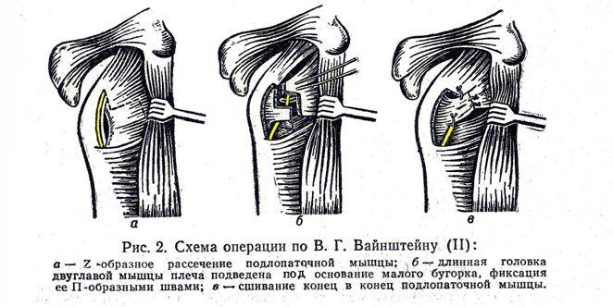

Если проанализировать, какие задачи решает операция Вайнштейна, то можно прийти к следующим выводам:

1)уменьшает дестабилизирующую роль m.subscapularis путем выключения из функции ее нижней половины и ослабления тяги верхней за счет ее удлинения.

2)значительно усиливает натяжение сухожилия длинной головки двуглавой мышцы плеча и тем самым способствует более энергичному прижатию головки к суставной впадине лопатки.

3)уменьшает объем переднего отдела капсулы плечевого сустава за счет тяги подшитого к подлопаточной мышце сухожилия длинной головки двуглавой мышцы плеча, которая прочно сращена с капсулой сустава.

4)укрепляет передненижний отдел плечевого сустава за счет образования рубца в месте пересечения подлопаточной мышцы, в области наложения швов и по ходу оперативного доступа.

К сожалению, операция Вайнштейна не предполагает устранения имеющихся внутрисуставных повреждений типа Банкарта и Hill-Sach и не создает условий, которые бы препятствовали их реализации и возникновению релюксаций. Следовательно, при наличии у больного этих повреждений, оперативное лечение способом Вайнштейна будет не эффективным.

Все остальные операции этой группы обладают еще меньшей патогенетической направленностью.

3. Операция тенодеза сухожилия длинной головки двуглавой мышцы плеча возникла из стремления создать в плечевом суставе связку, аналогичную круглой связке бедра. Предполагалось, что сформированная связка будет надежно удерживать головку плеча в центре суставной впадины лопатки даже при неустраненных вне- и внутрисуставных повреждениях. Идея оказалась столь привлекательной, что данная группа операций стала самой многочисленной и насчитывает более 110 вариантов. Их усовершенствование продвигалась в следующем направлении.

Изначально производилась фиксация сухожилия в месте его залегания в межбугорковой борозде [Rupp F.,1926], однако такой вид фиксации оказался непрочным и ожидаемого эффекта не дал.

По предложению Геймановича [1927], тенодез стали производить с транспозицией сухожилия двуглавой мышцы плеча. Для этого сухожилие пересекали в подбугорковой зоне, его верхний конец проводили через канал, просверленный сквозь головку плечевой кости, и вновь сшивали в области пересечения. Несмотря на многочисленные варианты этого способа, ни один из них не получил широкого признания, т.к. тенотомия резко ухудшала прочность сухожилия и, следовательно, состоятельность тенодеза.

Более надежным оказался вариант тенодеза, при котором сухожилие двуглавой мышцы плеча перемещалось без пересечения.

В качестве примера приведем вариант транспозиции и тенодеза сухожилия длинной головки двуглавой мышцы плеча, разработанный Красновым А.Ф. в 1967 году.

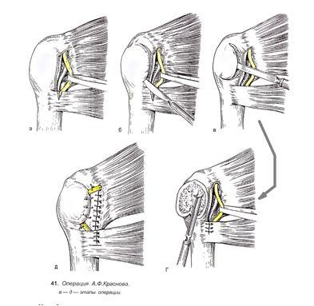

Из обычного дельтовидно-пекторального доступа мобилизуют сухожилие длинной головки двуглавой мышцы плеча: кверху до входа в сустав, а книзу - до перехода в мышечное брюшко. Чтобы выполнить мобилизацию вниз, приходится надсекать сухожилие большой грудной мышцы сверху на 1/3 ширины. Мобилизованное сухожилие двуглавой мышцы отводят на держалке кнутри. Затем из выпуклой части большого бугорка тонким остеотомом отщепляют костную створку на широкой надкостнично-мышечной ножке и отворачивают ее кнаружи на 80 - 90°. В костной ране формируют канавку шириной 0.8 - 1.0 см, расположенную параллельно межбугорковому желобку и на 2 см кнаружи от него. В канавку перемещают сухожилие длинной головки двуглавой мышцы плеча, створку возвращают на место и фиксируют тремя чрескостными швами. Производят капсулорафию, сшивают ранее рассеченную межбугорковую связку и сухожилие большой грудной мышцы. Конечность фиксируют торакобрахиальной повязкой в среднем физиологическом положении сроком на 4 - 5 недель.

Случаи возникновения релюксаций после данного типа операций мы объясняем двумя причинами:

операции транспозиции и тенодеза сухожилия длинной головки двуглавой мышцы плеча не устраняют вне- и внутрисуставные повреждения, которые приводят к фазовой нестабильности, а направлены лишь на прерывание патогенетической цепочки привычного вывиха плеча.

вновь сформированная связка из сухожилия двуглавой мышцы плеча имеет точки фиксации вне суставных поверхностей: одна в области tuberculum supraglenoidale, а другая - у большого бугорка. Такая связка, в отличие от круглой связки бедра, не соединяет центр вращения головки плеча с центром суставной впадины лопатки, а создает систему маятника, в которой головка обретает свободу движений в переднезаднем направлении, а значит, и возможность вывиха. Более того, при отведении и наружной ротации плеча происходит сближение точек фиксации, резко ослабевает натяжение сформированной связки и головка соскальзывает в положение вывиха через повреждение Банкарта.

По этим причинам операции транспозиции и тенодеза сухожилия длинной головки двуглавой мышцы плеча не смогли приблизить нас к решению проблемы привычного вывиха плеча.

4. Операции ауто- аллосуспензии плеча заключаются в создании искусственных связок, которые "подвешивают" плечо и препятствуют смещению головки в положение переднего вывиха. Как правило, на передней поверхности сустава формируют акромиально-плечевую и клювовидно-плечевую связки. В редких случаях их создают сзади: между плечом и акромионом, плечом и остью лопатки.

Изначально для выполнения суспензии плеча использовали аутотрансплантаты. Из широкой фасции бедра, расщепленное пополам сухожилие m.peroneus longus или часть ахиллова сухожилия.

Позже стали применять аллотрансплантаты из брюшины, сухожилий, фасций и синтетические материалы. Имеется около 30 вариантов ауто-аллосуспензии плеча (способы Гендерсона, Гирголава, Фридланда, Крупко, Ткаченко, Штутина и др.).

В качестве примера приведем способ Гирголава. "Подвешивание" плеча осуществляют с помощью фасциального трансплантата, взятого из широкой фасции бедра. Из переднего дельтовидно-пекторального доступа обнажают хирургическую шейку плеча. На уровне нижнего конца межбугорковой борозды делают поперечный канал, через который протаскивают фасциальную ленту. Выведенные из канала концы трансплантата перекрещивают и подшивают к акромиальному и клювовидному отросткам и капсуле сустава.

Совершенно очевидно, что данная группа операций имеет те же недостатки, что и операции тенодеза сухожилия длинной головки двуглавой мышцы плеча, но только более выраженные. Это обусловлено тем, что точка фиксации трансплантата на плече, как правило, находится не в межбугорковой области, а на уровне хирургической шейки, а это увеличивает длину "маятника" (см. выше), и головка плеча приобретает еще большую свободу движений. При отведении и наружной ротации плеча происходит сближение точек фиксации, резко ослабевает натяжение сформированных связок, и головка плеча может занять положение вывиха.

В настоящее время операции данного типа практически не применяются из-за их низкой эффективности и в связи с частыми случаями развития гнойных процессов вокруг синтетических материалов.

Группа операций на костных образованиях лопатки и плеча представлена способами, которые направлены

- либо на устранение выявленных внутрисуставных повреждений, вызывающих развитие фазовой нестабильности,

- либо на создание условий, которые будут прерывать патогенетическую цепочку привычного вывиха плеча.

По чисто анатомическим признакам все способы этой группы можно разделить на три подгруппы:

- операции на проксимальном метаэпифизе плеча;

- операции на клювовидном отростке лопатки;

- операции на передненижнем отделе суставного отростка лопатки.

Операции на проксимальном метаэпифизе плеча разрабатывались с целью или

- ликвидации импрессионного перелома головки плеча типа Hill-Sach,

- или же с целью ликвидации его последствий.

В зависимости от поставленной цели, операции этой подгруппы

- либо устраняют анатомический дефект головки плеча,

- либо ротируют плечо так, чтобы перелом Hill-Sach не достигал передненижнего края суставной впадины лопатки.

В качестве операции, направленной на устранение дефекта головки плеча, приведем способ Краснова А.Ф. [1973]. Головку плечевой кости обнажают разрезом, идущим от заднего выступа акромиона на 10 -12 см вниз по ходу бороздки между средней и задней порциями дельтовидной мышцы. При сильной внутренней ротации плеча в центр раны выводят зону костного дефекта. После иссечения фиброзных тканей над дефектом, последний Н-образно рассекают долотом, формируют костные створки и поднимают их в виде "крыши домика". Дефект заполняют ауто- или аллотрансплантатом, который фиксируется сшитыми между собой створками.

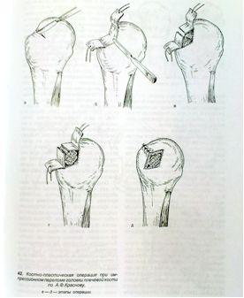

Данная операция восстанавливает нормальные анатомические отношения в плечевом суставе и надежно ликвидирует привычный вывих плеча лишь в том случае, если перелом Hill-Sach является его единственной причиной. Но в группе внутрисуставных повреждений, которые приводят к возникновению релюксаций, перелом Hill-Sach встречается реже повреждения Банкарта. Наличие разрыва и дефекта фиброзно-хрящевой губы в передненижнем отделе суставной впадины лопатки может привести к неудовлетворительному результату операции.

Более надежные отдаленные результаты при лечении привычного вывиха плеча получены после ротационной субкапитальной остеотомии Саха-Вебера [Saha A.K.,1969; Weber .G., 1977, и др.].

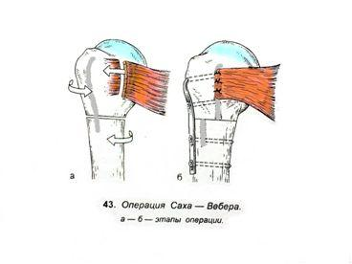

Суть ее сводится к следующему. Из дельтовидно-пекторального доступа обнажают верхнюю треть плечевой кости. Плечо ротируют кнутри и производят вертикальное пересечение сухожилия подлопаточной мышцы. Затем выполняют поперечную остеотомию плеча на уровне хирургической шейки. Сухожилие подлопаточной мышцы подтягивают кнаружи и подшивают у наружного края межбугорковой борозды. После ротации головки плеча на 25° кнутри по отношению к диафизу отломки плечевой кости соединяют при помощи пластины, имеющей вверху длинный расположенный под углом шип для погружение в головку. Металлоконструкцию фиксируют четырьмя шурупами. Оперированную руку фиксируют гипсовой повязкой на срок, необходимый для консолидации отломков хирургической шейки плеча.

Как видим, операция Саха-Вебера, не устраняет внутрисуставные повреждения, но, тем не менее, решает две важные проблемы:

1) поворотом головки плеча кнутри она не только "уводит" перелом Hill-Sach кнаружи, но и меняет ориентацию продольного размера дефекта с переднезаднего на косой. Теперь уже при отведении и ротации плеча кнаружи перелом Hill-Sach не только не может достичь передненижнего края суставной впадины лопатки, но, что не менее важно, перемещается по cavitas glenoidale не параллельно ее передненижнему краю, а под углом. Эти два обстоятельства препятствуют возникновению зацепа между вдавленным участком головки и суставным отростком лопатки и предупреждают развитие релюксаций.

2) постоянная внутренняя ротация головки плеча кнутри усиливает натяжение и силу действия наружных ротаторов, оказывающих стабилизирующее действие на головку плечевой кости.

Данная операция дает меньшее число рецидивов привычного вывиха плеча по сравнению с другими широко известными способами. Вероятно, случаи релюксаций возникают у тех больных, у которых имеется значительное повреждение фиброзно-хрящевой губы cavitas glenoidale. В настоящее время операция Саха-Вебера широко распространена во всех странах Западной Европы, но, к сожалению, среди отечественных ортопедов практически не применяется.

Операции на клювовидном отростке заключаются в изменении его формы и положения таким образом, чтобы он, находясь впереди головки плечевой кости, выполнял роль костного барьера и препятствовал бы возникновению вывиха плеча.

Эту идею разработал и впервые осуществил M.Oudart (1924,1926). Суть операции состоит в том, что, после обнажения клювовидного отростка лопатки и передней поверхности прикрепленных к нему мышц, его пересекают в горизонтальной части. Затем мобилизованную часть отростка смещают вниз и вперед, а образовавшийся межкостный промежуток замещают костным аутотрансплантатом. Для создания барьера иногда использовались не только ауто- аллотрансплантаты, но и металлические фиксаторы [Camera V., 1951; Heltet A., 1958; Dan is A., 1966 и др.].

Существует около 30 различных модификаций данного способа. В некоторых вариантах артрориза клювовидный отросток пересекают не поперек, а в косом направлении, или Z-образно, что позволяет удлинить его без пересадки кости.

Следует подчеркнуть, что операции этого типа нарушают целостность клювовидно-акромиальной связки, которая образует прочный соединительнотканный свод, выполняющий роль амортизатора при отведении плеча выше горизонтального уровня и ослабляют переднюю стенку плечевого сустава. Но главный недостаток их состоит в том, что все они дают большое число рецидивов и по этой причине в настоящее время практически не применяются.

Анализ данной группы операций и их исходов позволяет сделать вывод, что артрориз плечевого сустава, при котором костный блок находится на удалении от передненижнего отдела суставного отростка лопатки, мало эффективен.

Операции на передненижнем отделе суставного отростка лопатки направлены

- на создание костных преград для выхода головки плеча из суставной впадины лопатки

- или на реконструкцию поврежденной фиброзно-хрящевой губы cavitas glenoidale.

Отрыв губы почти всегда сопутствует привычному вывиху плеча и является одной из главных причин развития нестабильности в суставе. Ее повреждение впервые было описано G.Perthes [1906], а затем A.S.B.Bancart, который в 1923 году разработал и впервые выполнил операцию, направленную на ее восстановление.

Техника операции Банкарта следующая.

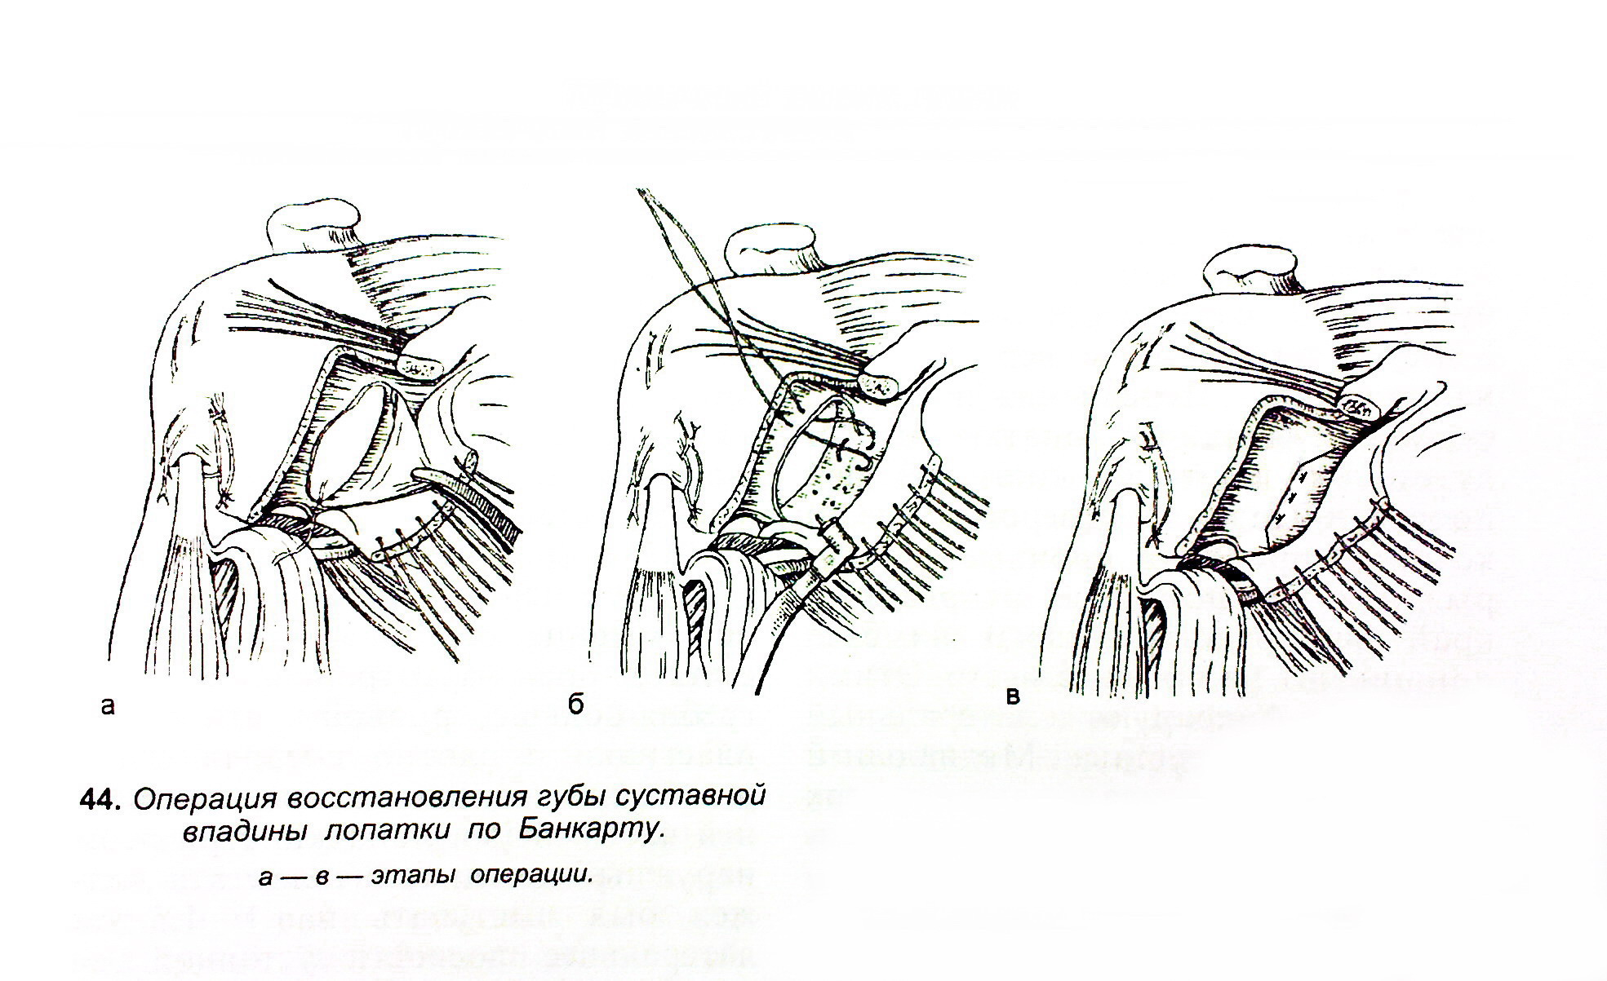

Передним расширенным доступом обнажают подлопаточную мышцу. При ротированном плече кнаружи ее пересекают в 2-х сантиметрах от места прикрепления к малому бугорку и оттягивают медиально. Капсулу рассекают в вертикальном направлении. Передненижний край суставного отростка лопатки острым путем очищают до кости. В ней просверливают 4 отверстия, через которые проводят прочные лигатуры и с их помощью оторванный край фиброзно-хрящевого лимбуса пришивают на прежнее место. Этими же нитями фиксируют и латеральный край капсулы сустава. Медиальный край капсулы укладывают поверх латерального и формируют дубликатуру, над которой соединяют концы пересеченного сухожилия подлопаточной мышцы. Верхушку клювовидного отростка чрескостным швом фиксируют на прежнее место и рану послойно зашивают.

Наложение отверстий на передненижний край суставного отростка лопатки и проведение через них лигатур являются наиболее сложными и трудными моментами этого вмешательства. С целью упрощения данного этапа операции разработаны многочисленные специальные инструменты, приспособления и методики. Так, для облегчения фиксации суставной губы лопатки и латерального края капсулы сустава Delital [1937] были предложены Т-образные гвозди, a Mac Ausland [1956] - металлические скобки.

Несмотря на сложность методики, операция Банкарта за рубежом получила широкое распространение благодаря хорошим отдаленным результатам и в настоящее время является одним из наиболее признанных оперативных вмешательств.

Заслуженный успех этого способа определяется не только устранением самого частого внутрисуставного повреждения, вызывающего фазовую нестабильность, но и тем, что он прерывает ключевое звено патогенетической цепочки, через которое реализуют себя и другие повреждения.

Операции на передненижнем отделе суставного отростка лопатки, направленные на создание костных преград для выхода головки плеча из суставной впадины лопатки, появилась на заре прошлого века.

Впервые артрориз плечевого сустава был осуществлен Eden в 1917 году. Из переднего доступа с пересечением подлопаточной мышцы он обнажал плечевой сустав, производил забор аутотрансплантата из гребня большеберцовой кости в виде пластинки и плотно внедрял ее в углубление, созданное в передненижнем отделе шейки лопатки. При этом наружный конец "саженца" должен был выступать на 1 - 1.5 см латеральнее плоскости суставной щели.

Существует более 20 вариантов операции Эдена. Один из них, описанный F.Andina [1968], заключается в том, что трансплантату, взятому из крыла подвздошной кости, придают форму "киля яхты", который тонко заточенным плоским концом внедряют в щель шейки лопатки.

Операции данного типа дают низкий процент рецидивов и пользуются заслуженной популярностью в Германии и в Скандинавских странах. Однако, более широкое распространение операции Эдена-Андина сдерживала необходимость придания трансплантату сложной формы с широкой и тонкой ножкой, которая значительно затрудняла его надежную фиксацию в расщепе суставной впадины лопатки и не позволяла трансплантату выполнять барьерную функцию до его полного приживления.

Стремление упростить методику обработки аутотрансплантата и обеспечить его надежную фиксацию побудили нас к модификации операции Эдена-Андина.

При этом мы исходили из следующих задач:

1)способ должен сохранить патогенетическую направленность и корригировать мышечный дисбаланс;

2)операция должна быть технически простой, не требующей специальных приспособлений, эффективной и пригодной для применения в практической ортопедии.

Для достижения поставленных задач артрориз плечевого сустава по Андину - мы выполняем в следующей модификации:

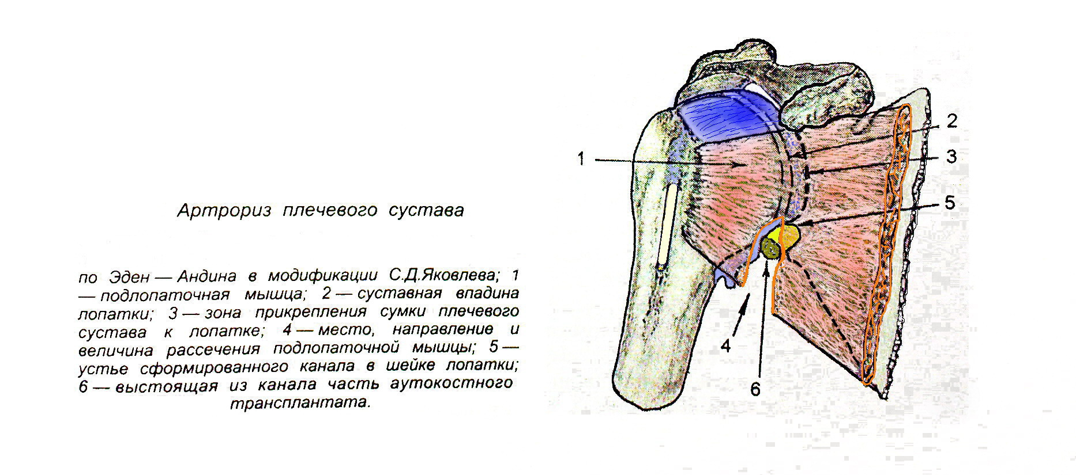

1.Для обеспечения доступа к шейке лопатки производим дозированную томию m.subscapularis в поперечном направлении на протяжении от ее нижнего края до уровня передненижнего отдела cavitas glenoidale scapulae в плоскости суставной щели. По нашему мнению, данная манипуляция позволяет:

а) выключить функцию той части мышцы, которая при отведении руки оказывает на плечевой сустав дестабилизирующее действие;

б)сохранить функцию ее вышележащего отдела, оказывающего на плечевой сустав стабилизирующий эффект;

в)исключить образование в мышце участков ишемии и денервации, т.к. линия разреза не повреждает её сосудисто-нервный пучок.

2.Канал для аутокостного трансплантата формируем стилетом троакара диаметром 0.8 см в передненижнем отделе шейки лопатки у места прикрепления капсулы сустава, отступя от суставной щели на 1 см и ориентируя его по направлению снизу вверх и снаружи внутрь на глубину не менее 4 см. Такие размеры и положение канала позволяют:

а) расположить трансплантат так, чтобы его массивная часть выступала из шейки лопатки латеральнее плоскости суставной щели на 1 - 1.5 см и находилась напротив и в непосредственной близости от повреждения Банкарта;

б) избежать компрессии сосудисто-нервного пучка.

3.Аутокостный трансплантат выкраиваем из гребня подвздошной кости с участком кортикального слоя в виде усеченной пирамиды высотой не менее 5.0 см. Её основание должно иметь сечение 1.5 \* 1.0 см, а противоположный конец - 0.8 \* 0.8 см. Трансплантат таких размеров обеспечивает:

а)значительную механическую прочность;

б)простоту введения и запрессовки в подготовленный канал;

в)надежную фиксацию в канале, что предупреждает его вторичные смещения;

г)значительную площадь соприкосновения с ложем, что способствует более быстрой перестройке и врастанию аутотрансплантата.

Данную операцию проводим под эндотрахеальным наркозом из дельтовидно-пекторального доступа с пересечением верхушки клювовидного отростка. После завершения дозированной томии m.subscapularis пальпацией оцениваем состояние передненижнего отдела хрящевой губы суставной впадины лопатки. Артрориз выполняем по описанной выше методике. При завершении операции рану m.subscapularis не ушиваем. Верхушку клювовидного отростка, с прикрепленными к нему мышцам, фиксируем чрескостными швами к месту пересечения.

Срок иммобилизации плечевого сустава торакобрахиальной повязкой составляет 2 месяца, после которого больным проводим курс интенсивного восстановительного лечения. Временная утрата трудоспособности сохраняется до 4 месяцев.

Анализ ОТДАЛЕННЫХ результатов 11 операций, выполненных по поводу привычного вывиха плеча способом Andina в НАШЕЙ модификации, позволяет сделать СЛЕДУЮЩИЕ выводы:

1.Привычные вывихи плеча, как правило, сопровождаются повреждением хрящевой губы cavitas glenoidale scapulae в ее передненижнем отделе.

2.Артрориз плечевого сустава по Andina в нашей модификации по своей патогенетической направленности, простоте исполнения и эффективности может быть альтернативой операции банкарта. Дозированная томия m.subscapularis и внесуставной характер операции на фоне полноценного восстановительного лечения позволяют избежать развития ограничения наружной ротации плеча.

При анализе отечественных и зарубежных публикаций по исходам оперативного лечения П.В.П. можно сделать несколько выводов.

Развитие рецидива привычного вывиха плеча свидетельствует о том, что примененный способ операции не устранил или не компенсировал тяжесть внутрисуставного поражения.

Повторное оперативное лечение вывиха плеча одним и тем же способом или однотипной операцией, по нашему убеждению, является нецелесообразным.

Подводя итог своего сообщения, хочу подчеркнуть, что для улучшения отдаленных результатов оперативного лечения привычного вывиха плеча необходимо,

-во-первых, на до - и интраоперационном этапе уделять большее значение диагностике анатомических повреждений плечевого сустава,

-во-вторых, с учетом полученных данных дифференцированно подходить к выбору способа оперативного лечения, четко представлять патогенетическую направленность каждой операции, ее возможности и недостатки, шире применять низкорецидивные операции, которые позволяют компенсировать нестабильность, вызванную внутрисуставными поражениями.

Таким образом, концепция выбора оперативного лечения привычного вывиха плеча должна быть изменена с "Одного способа для всех" на "Каждому больному - свой".